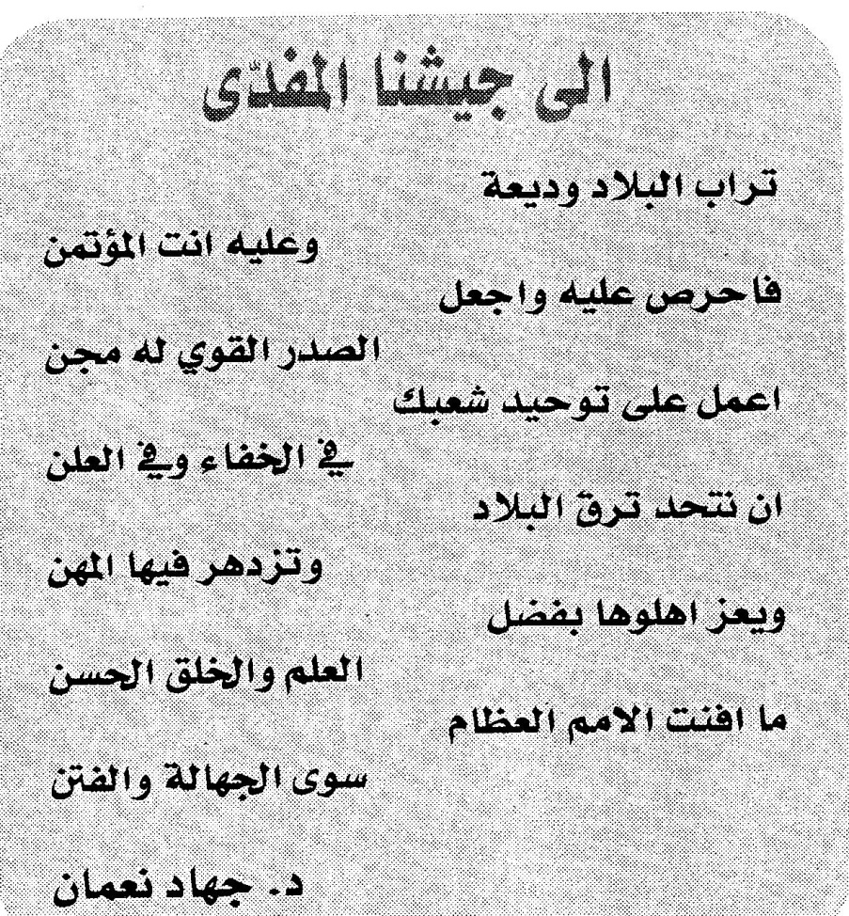
النهار 15 حزيران 2007

